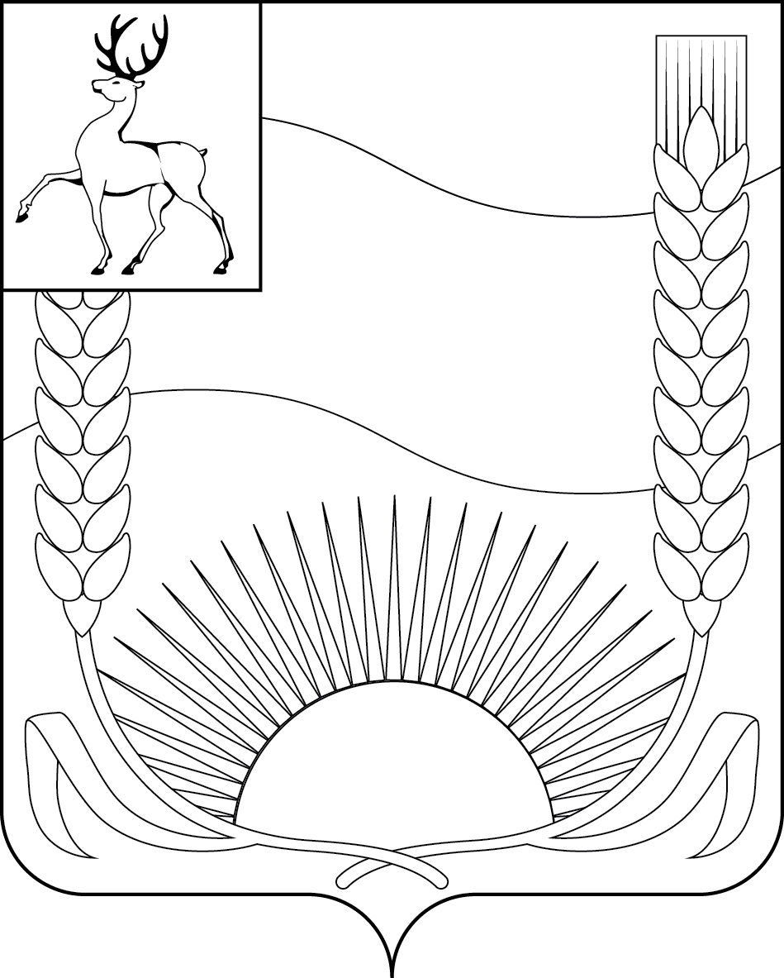

СОВЕТ ДЕПУТАТОВ

БУТУРЛИНСКОГО МУНИЦИПАЛЬНОГО ОКРУГА
НИЖЕГОРОДСКОЙ ОБЛАСТИ

Р Е Ш Е Н И Е

от 11 сентября 2025 г. № 60

О внесении изменений в решение Совета депутатов Бутурлинского муниципального округа Нижегородской области от 12 апреля 2021 г. № 27 «Об утверждении структуры администрации Бутурлинского муниципального округа Нижегородской области»

Руководствуясь частью 8 статьи 37 Федерального закона от 06 октября 2003 г. № 131-ФЗ «Об общих принципах организации местного самоуправления в Российской Федерации», в целях формирования эффективно действующей структуры администрации Бутурлинского муниципального округа Нижегородской области, Совет депутатов Бутурлинского муниципального округа Нижегородской области р е ш и л:
1. Внести изменения в структуру администрации Бутурлинского муниципального округа Нижегородской области, утвержденную решением Совета депутатов Бутурлинского муниципального округа Нижегородской области от 12 апреля 2021 г. № 27, изложив в редакции согласно приложению.
2. Настоящее решение вступает в силу с 12 ноября 2025 года.
3. Опубликовать (обнародовать) настоящее решение в порядке, определённом Уставом Бутурлинского муниципального округа Нижегородской области для официального опубликования (обнародования) муниципальных правовых актов, и разместить на официальном сайте администрации Бутурлинского муниципального округа Нижегородской области в информационно-коммуникационной сети «Интернет» по адресу: buturlino.nobl.ru в разделе «Совет депутатов».

Председатель Совета депутатов Бутурлинского муниципального округа Нижегородской области  _______________ Е.Е. Егорушин | Глава местного самоуправления  Бутурлинского муниципального  округа Нижегородской области  _________________Н.А. Чичков

Утверждена
решением Совета депутатов
Бутурлинского муниципального округа
Нижегородской области
от 12.04.2021 г. № 27
(в ред. решения Совета депутатов т 09.02.2023 г. №1,
15.03.2023 г. №15, 19.09.2023 г. №50, 26.07.2024 г. №41,
24.09.2024 №59, 18.03.2025 №19, 11.09.2025 № 60)
Структура администрации Бутурлинского муниципального округа Нижегородской области
Глава местного самоуправления
Бутурлинского муниципального округа Нижегородской области
Заместитель главы администрации, начальник управления сельского хозяйства |  | Заместитель главы администрации, начальник управления ЖКХ и строительства |  |  | Заместитель главы администрации, начальник организационно-правового управления |  | Финансовое управление |  | Управление образования  и спорта |  | Управление по благоустройству и комплексному содержанию территорий
Заместитель начальника управления, начальник отдела планирования, бухгалтерского учета и отчетности и финансирования |  | Заместитель начальника управления, начальник отдела строительства |  |  | Отдел правовой и кадровой работы |  | Заместитель начальника управления, начальник отдела планирования доходов и расходов бюджета |  | Заместитель начальника управления |  | Территориальный отдел  рабочего поселка Бутурлино
Отдел планирования, бухгалтерского учета и отчетности и финансирования |  | Отдел строительства |  |  | Сектор по работе с кадрами |  | Отдел планирования доходов и расходов бюджета |  | Сектор общего и дополнительного образования |  | Большебакалдский территориальный отдел
Сектор интенсификации растениеводства и животноводства |  | Отдел муниципального заказа |  |  | Сектор делопроизводства и информатизации |  | Отдел учета, отчетности и казначейского исполнения бюджета |  | Отдел спорта и молодежной политики |  | Каменищенский территориальный отдел
Отдел экономики, прогнозирования и инвестиционной политики |  |  |  |  | Отдел культуры и туризма |  | Сектор казначейского исполнения бюджета |  | Информационно-методический кабинет |  | Ягубовский территориальный отдел
Отдел имущественных, земельных отношений и жилищной политики |  |  |  |  | Отдел обслуживания |  | Сектор контрольно-ревизионной работы |  |  |  | Кочуновский, Уваровский территориальный отдел
Консультант |  |  |  |  |  |  |  |  |  |  | Отдел бухгалтерского учета
Сектор ГО и ЧС |  |  |  |  |  |  |  |  |  |  | Отдел обслуживания территорий
ЕДДС |  |  |  |  |  |  |  |  |  |  | Сектор по делам архивов
 |  |  |  |  |  |  |  |  |  |  | Сектор ЖКХ и экологии
 |  |  |  |  |  |  |  |  |  |  | Сектор по муниципальному контролю

